**Principi softverskog inženjerstva**

**Tim AnotherOneBytesTheDust**

**SPECIFIKACIJA BAZE PODATAKA   
za projekat PickMeUp**

**Verzija V 1.0**

**Datum: 19. april 2019.**

**Istorija revizija**

|  |  |  |  |
| --- | --- | --- | --- |
| **Revizija** | **Datum** | **Autor** | **Opis** |
| **Verzija V 1.0** | 19.04.2019. | Gojko Vučinić |  |
|  |  |  |  |
|  |  |  |  |

**Sadržaj**

**1. Uvod** **3**

1.1 Namena 4

1.2 Ciljne grupe 4

1.3 Organizacija dokumenta 4

1.4 Rečnik pojmova i skraćenica 4

1.5 Otvorena pitanja 4

**2. Model podataka** **4**

2.1 IE notacija 5

2.2 Šema relacione baze podataka 5

**3. Tabele** **6**

3.1 User 6

3.2 Ride 6

3.4 Participant 7

3.5 Report 7

3.6 PremiumRequest 7

# **1. Uvod**

## **1.1 Namena**

Baza podataka za projekat iz predmeta Principi softverskog inženjerstva predstavlja fleksibilan i pouzdan način čuvanja podataka i pristupa istim od strane veb servera radi generisanja veb stranica.

U dokumentu su dati IE model podataka, šema relacione baze podataka, kao i opis tabela u bazi podataka.

Ovaj dokument služi kao osnova za razvoj detaljne projektne specifikacije posmatranog podsistema, implementaciju i testiranje.

## **1.2 Ciljne grupe**

Dokument je namenjen vođi projekta i članovima razvojnog tima. Vođi projekta dokument služi za planiranje razvojnih aktivnosti i specifikaciju imena tabela i imena polja u bazi, kako bi nezavisne celine, implementirane od strane različitih delova razvojnog tima, na kraju rada bile uspešno integrisane.

Razvojnom timu dokument služi kao osnova za dizajn i implementaciju.

## **1.3 Organizacija dokumenta**

Ostatak dokumenta organizovan je u sledeća poglavlja:

1. **Model podataka** – model podataka u bazi i šema baze
2. **Tabele –** spisak tabela

## **1.4 Rečnik pojmova i skraćenica**

IE – Information Engineering, notacija za modelovanje podataka

## **1.5 Otvorena pitanja**

U ovoj sekciji navode se otvorena pitanja. Ona se numerišu i pozicioniraju u vremenu radi lakšeg referisanja. Kada se pitanje reši, potrebno je to uneti u odgovarajuću stavku.

|  |  |  |
| --- | --- | --- |
| **Broj** | **Datum** | **Problem/Rešenje** |
|  |  |  |
|  |  |  |
|  |  |  |
|  |  |  |

# **2. Model podataka**

## 

## **2.1 IE notacija**

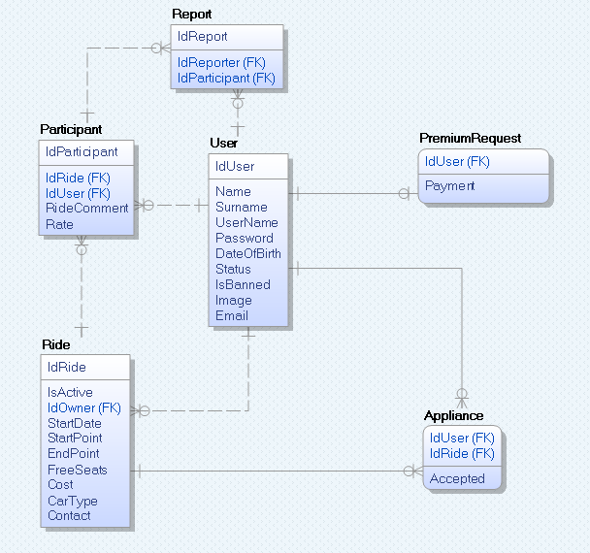

## 

## **2.2 Šema relacione baze podataka**

USER (IdUser, Name, Surname, Username, Password, DateOfBirth,Status, IsBanned, Image, Email)

RIDE (IdRide, IdOwner, IsActive, StartDate, StartPoint, EndPoint, FreeSeats, Cost, CarType, Contact)

PARTICIPANT (IdParticipant, IdRide, IdUser, RideComment, Rate)

APPLIANCE (IdUser, IdRide, Accepted)

REPORT (IdReport, IdParticipant, IdReporter)

PREMIUMREQUEST (IdUser, Payment)

# **3. Tabele**

## 3.1 User

Sadrži podatke svim vrstama registrovanih korisnika i o gostu koji je poslao zahtev za registraciju. Tip se razlikuje na osnovu statusa.

|  |  |  |  |
| --- | --- | --- | --- |
| **Name** | **Datatype** | **Is PK** | **Is FK** |
| IdUser | Id | Yes | No |
| Name | varchar(20) | No | No |
| Surname | varchar(20) | No | No |
| Username | varchar(20) | No | No |
| Password | varchar(20) | No | No |
| DateOfBirth | date | No | No |
| Status | char | No | No |
| Image | ImagePath | No | No |
| email | varchar(40) | No | No |

## 3.2Ride

Sadrži podatke o vožnjama.

|  |  |  |  |
| --- | --- | --- | --- |
| **Name** | **Datatype** | **Is PK** | **Is FK** |
| IdRide | Id | Yes | No |
| IdOwner | Id | No | Yes |
| IsActive | boolean | No | No |
| Cost | float | No | No |
| StartDate | date | No | No |
| StartPoint | varchar(30) | No | No |
| EndPoint | varchar(30) | No | No |
| FreeSeats | integer | No | No |
| CarType | varchar(20) | No | No |
| Contact | varchar(15) | No | No |

**3.3 Appliance**

Sadrži podatke o korisnicima koji su se prijavili na vožnju.

|  |  |  |  |
| --- | --- | --- | --- |
| **Name** | **Datatype** | **Is PK** | **Is FK** |
| IdUser | Id | Yes | Yes |
| IdRide | Id | Yes | Yes |
| Accepted | boolean | No | No |

## 3.4 Participant

Sadrži podatke o učesniku vožnju. Ako je dao komentar, sadrži komentar i ocenu. Participant ima svoj id iako je jednoznačno odredjen i bez njega da bi se ustedeo prostor u Report-u.

|  |  |  |  |
| --- | --- | --- | --- |
| **Name** | **Datatype** | **Is PK** | **Is FK** |
| IdParticipant | Id | Yes | No |
| IdRide | Id | No | Yes |
| IdUser | Id | No | Yes |
| RideComment | text | No | No |
| Rate | integer | No | No |

## 3.5 Report

Sadrži podatke o prijavi komentara. Budući da moze biti vise prijava postoji jedinstveni id.

|  |  |  |  |
| --- | --- | --- | --- |
| **Name** | **Datatype** | **Is PK** | **Is FK** |
| IdReport | char(20) | Yes | No |
| IdParticipant | Id | No | Yes |
| IdReprter | Id | No | Yes |

## 3.6 PremiumRequest

Sadrži podatke o zahtevima za Premium članstvo. U njima se čuva putanja do uplatnice.

|  |  |  |  |
| --- | --- | --- | --- |
| **Name** | **Datatype** | **Is PK** | **Is FK** |
| IdUser | Id | Yes | Yes |
| Payment | ImagePath | No | No |